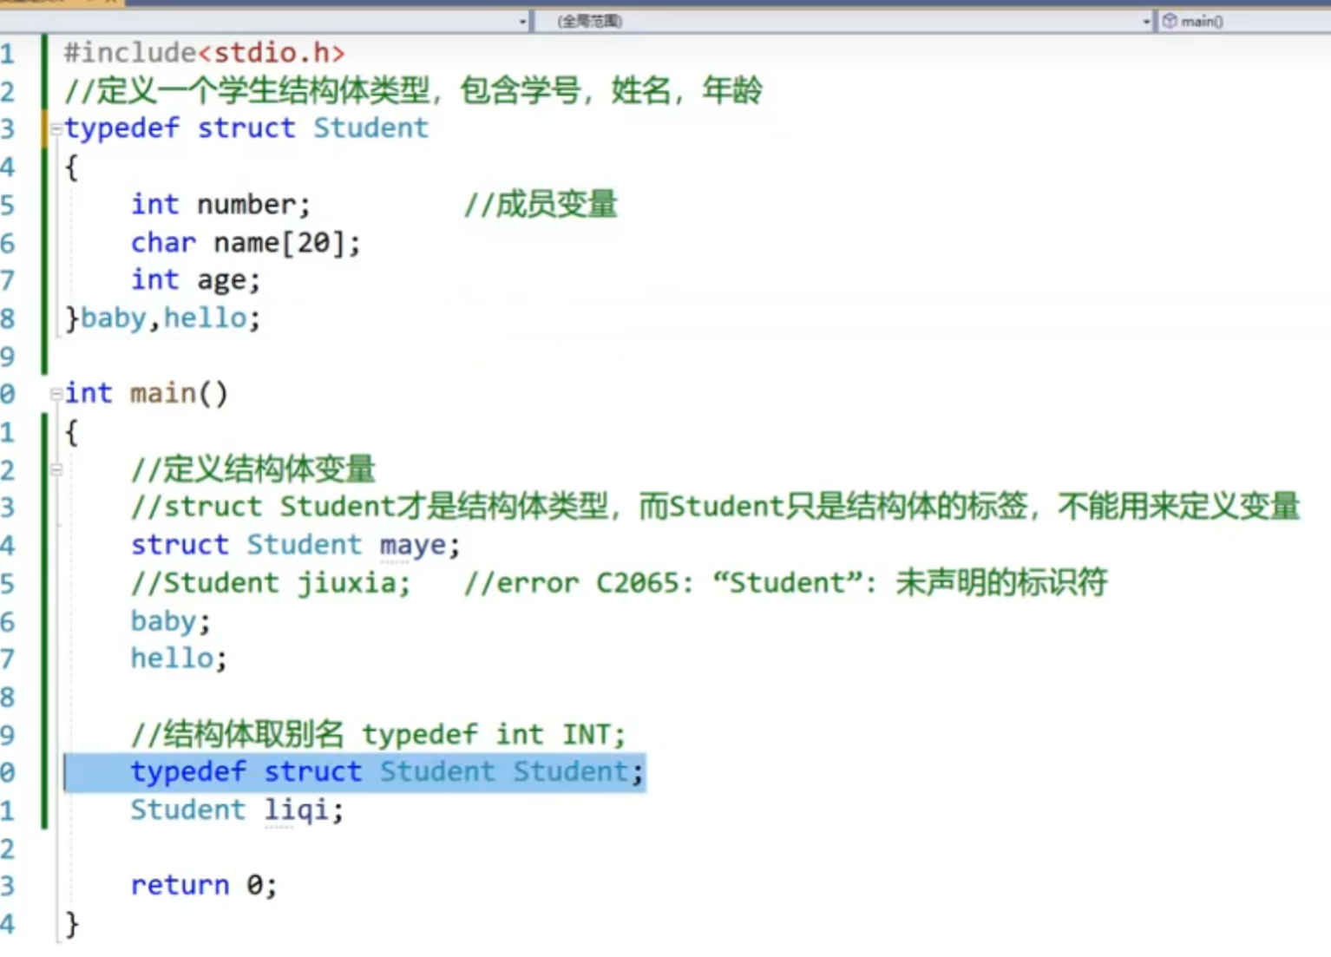
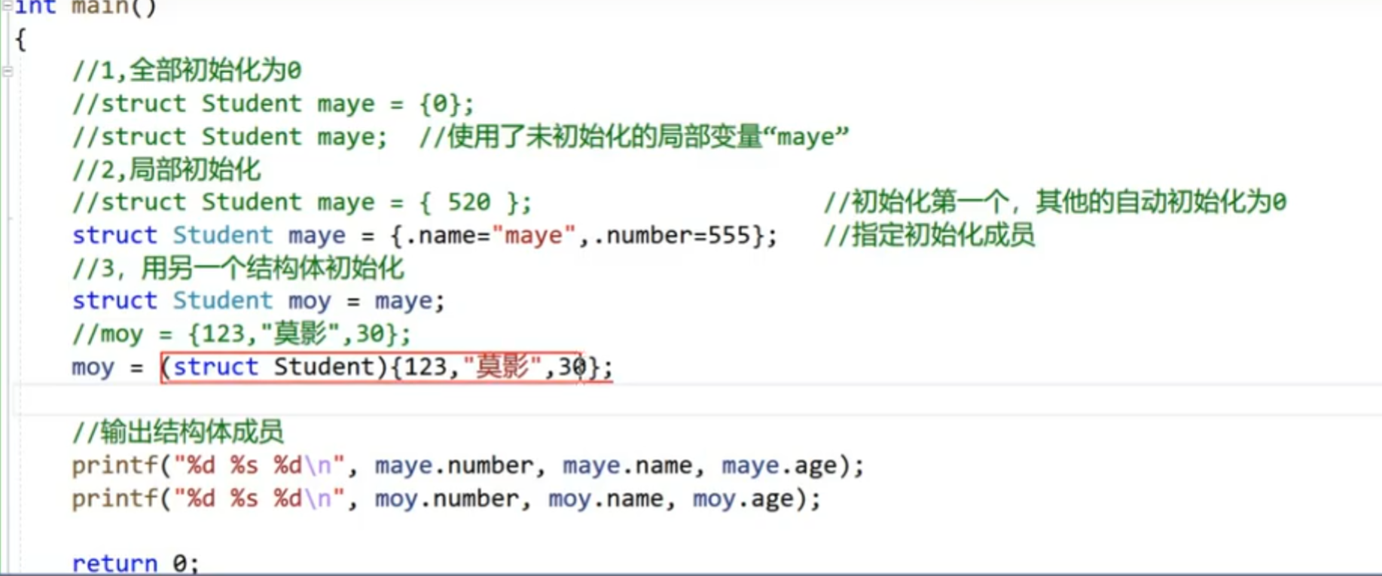
先在main前定义结构体先才能使用
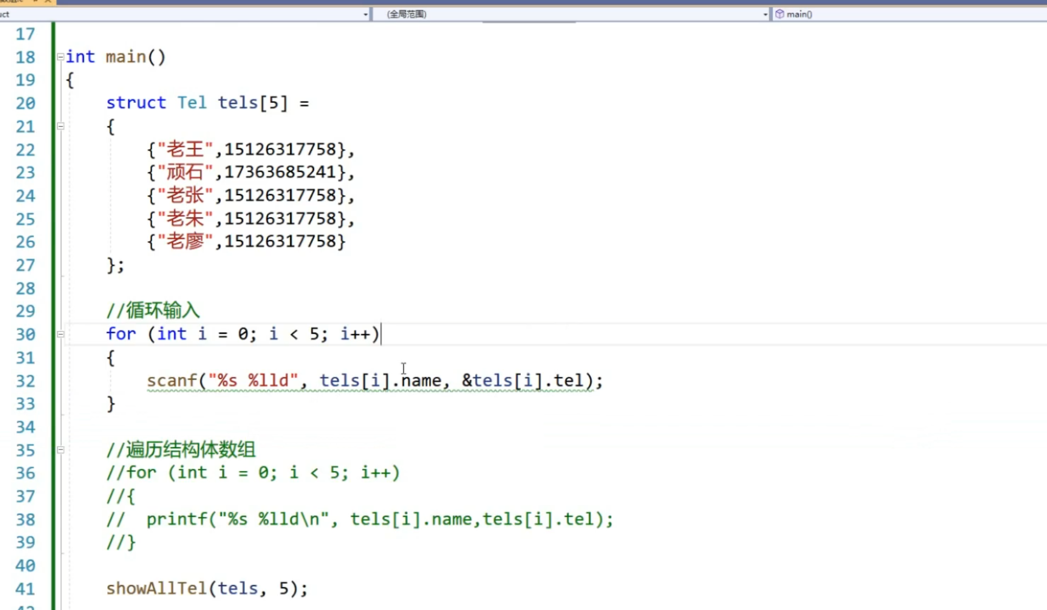
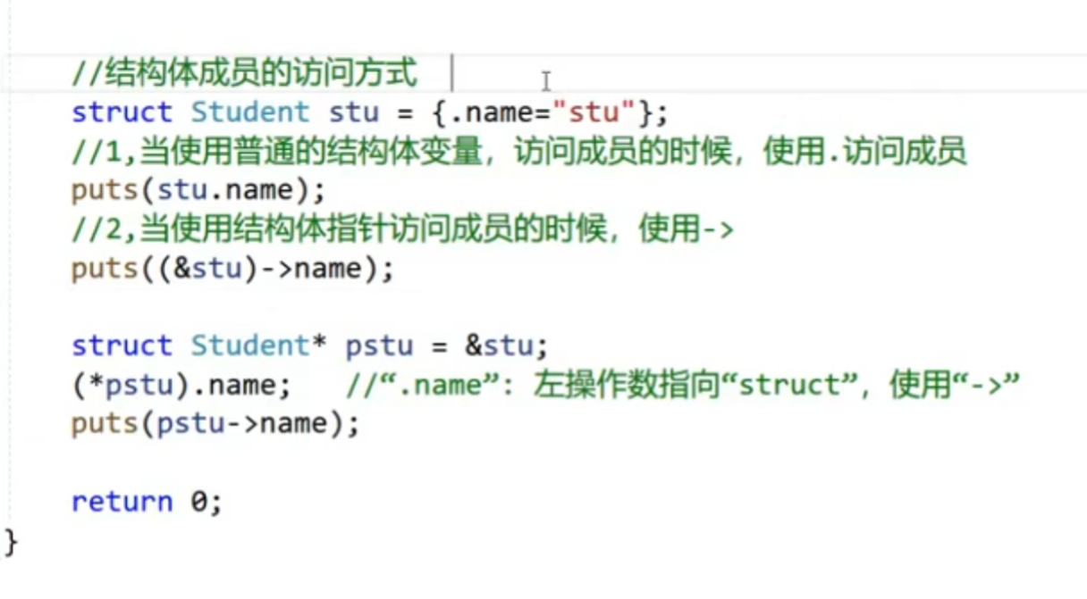
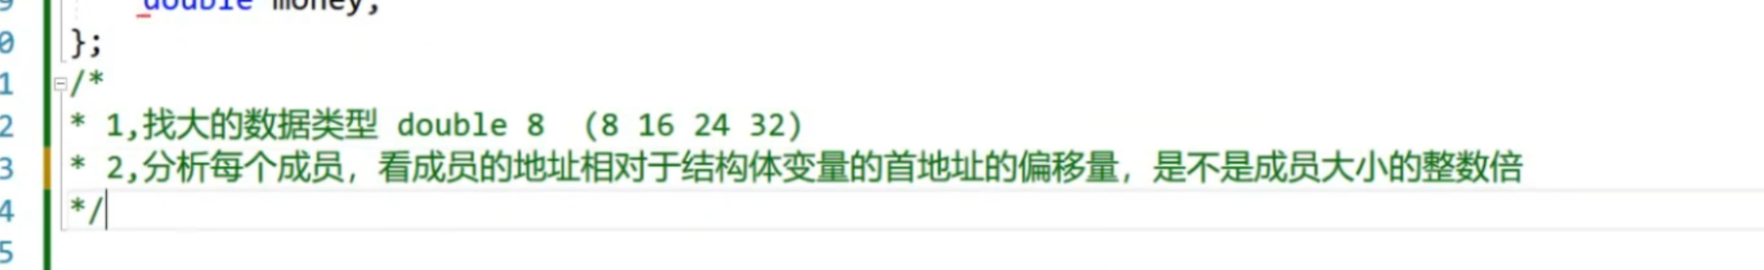位段是什么：
、
位段使用：
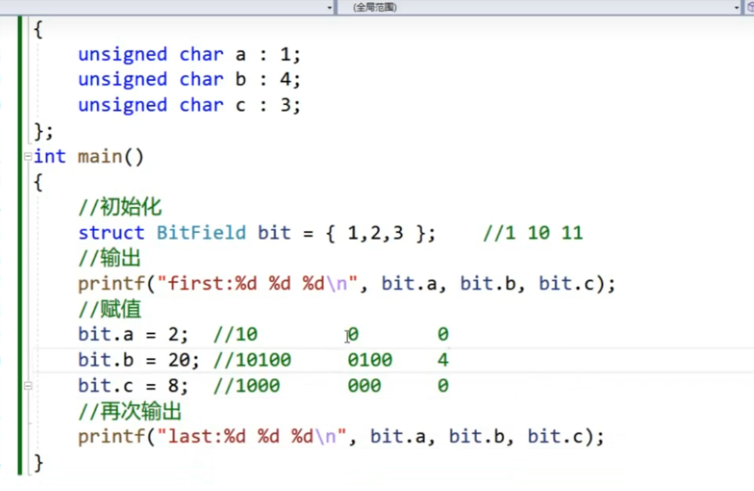
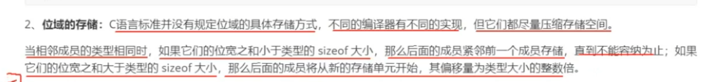
无名位域可以调控bit位置

#include<stdio.h>
int main()
{
int age = 21,i;//00010101
for(i=0;i<8;i++)\
{
if (age & 0x80)//按位与运算
{
printf("1");
}
else
{
printf("0");
}
age <<= 1;//》left移符
}

}//10101000turn

